今日动态
2024.3.20 周三 晴
记录人：杨慧
※一日活动篇
◎今日来园人数：21人出勤，3人缺勤。
姓名 | 来园情况 | 姓名 | 来园情况
刘汐妍 | √ | 孙杰文 | √
魏沐溪 | √ | 张铭皓 | √
刘一凡 | √ | 肖鹏源 | √
陈清月 | √ | 冷星辰 | √
董沐瑶 | √ | 姜昊言 | ×
刘诗玲 | √ | 王子木 | √
朱梓嘉 | √ | 刘佳富 | √
沙明钰 | √ | 王慕阳 | √
陈可芯 | √ | 黄赫璟 | √
夏忆馨 | × | 陈宇杰 | √
苏忆晴 | √ | 恽修齐 | √
华欣语 | √
颜承毅 | ×

※晨间来园篇
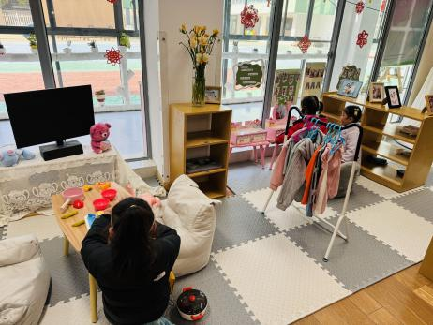 | 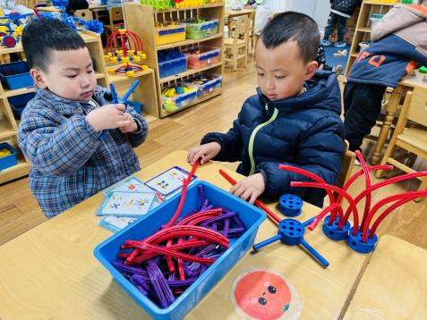 | 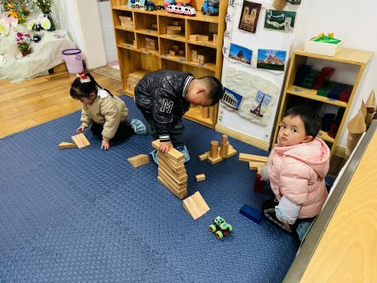
瑶瑶在煮火锅，朵朵和小满在衣帽间化妆。 | 张铭皓和孙杰文一起万能工匠做风车。 | 刘佳富、可乐和嘉嘉搭建滑滑梯。
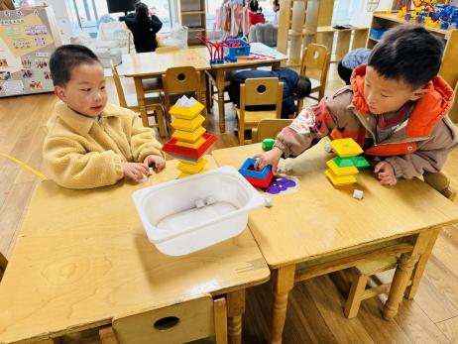 | 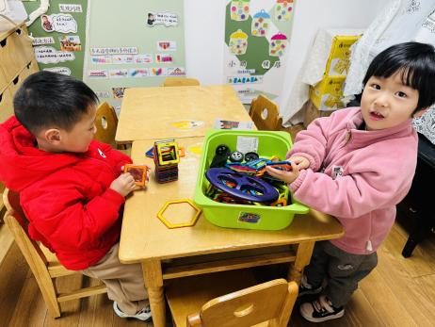 | 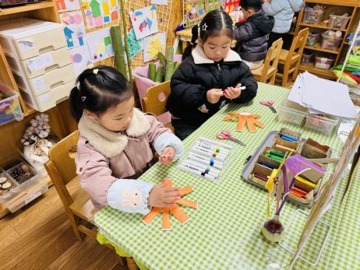
阳阳和皮皮一起玩金字塔，看谁搭建的高。 | 辰辰和月月用磁力大师搭建小房子。 | 一一和欣语用纸杯做风车。

※今日点心
牛奶、松香卷蛋糕
※户外篇
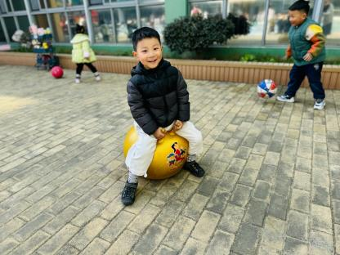 | 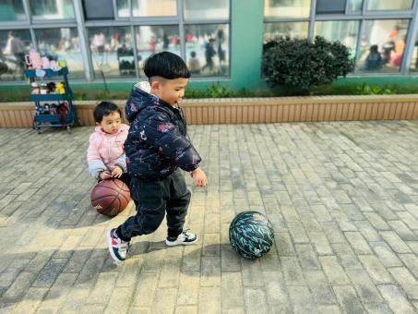 | 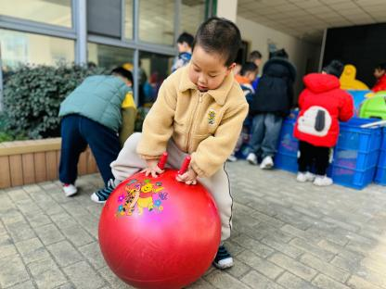

※集体活动
《雪花片》
《指南》中提出，游戏是学前儿童的主要活动及活动中的主要形式，雪花片是一种发挥想象力的拼塑玩具，它形似雪花，有五颜六色的软塑料制成，圆周上开有八条腿，可以相互对接、拼插等。雪花片可塑性强、创意空间在。因此，深受孩子们的喜爱。
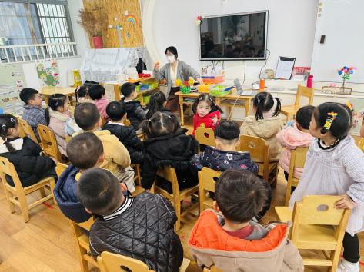 | 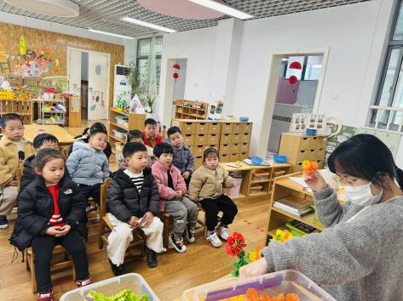 | 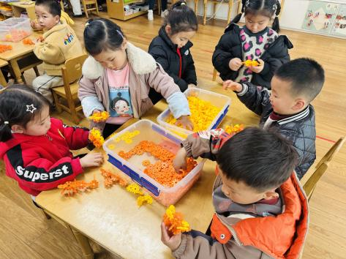

※午饭
扬州炒饭、菌汤老鹅
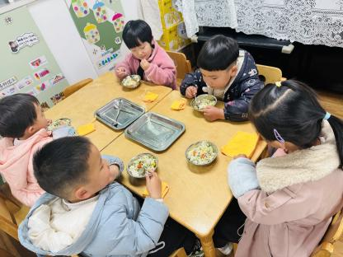 | 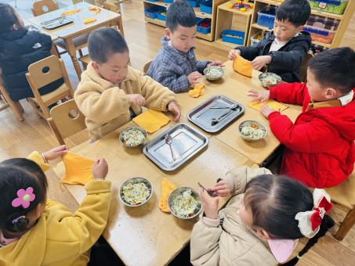
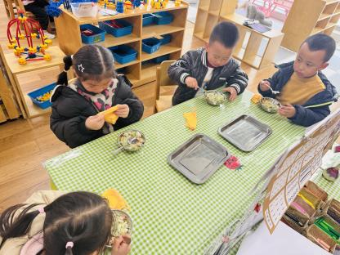 | 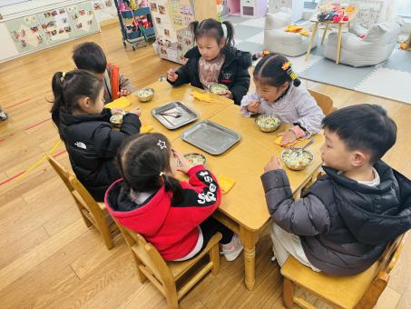

※温馨提醒：
- 已经有班级补牙单发下去了，需要补牙宝宝家长及时带孩子去补牙。
2.早上晨检有的孩子指甲过长，指甲缝里脏东西很多，春天是传染病高发季，提醒家长注意帮孩子及时修剪指甲，注意个人卫生，做好传染病预防措施。

